新 书 推 荐

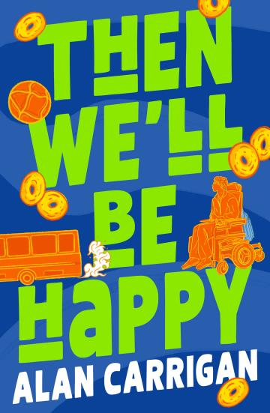
中文书名：《那时我们才会快乐》
英文书名：Then We'll Be Happy
作 者：Alan Carrigan
出 版 社：Chicken House
代理公司：Chicken House/ANA
页 数：272页
出版时间：2026年8月
代理地区：中国大陆、台湾
审读资料：电子稿
类 型：儿童文学

- 一个真实、机智且细腻的故事，传递出强有力且具有普遍意义的信息，讲述非典型友谊以及与残疾共处的现实。
- 编剧兼作家Alan Carrigan的处女作青年成长小说，他本人患有四肢瘫痪型脑瘫。
- 既直击人心又温暖动人，具有《我的大脑失控了》(Out of My Mind)和Elle McNicoll作品的风格。

内容简介：

如果你总是在想下一件事才会让你快乐……那当下又会怎样呢？

十七岁的山姆患有脑瘫，他渴望对自己的生活拥有一些掌控。当他再次被排除在一次学校旅行之外，并不得不与欺负他的人共度一天时，这成为了临界点。

在他为改变而发起的行动中，山姆得到的远超他的预期。但如果你总是在想下一件事才会让你快乐，那当下又会怎样呢？

作者简介：


艾伦·卡里根(Alan Carrigan)是一位小说家和编剧，患有四肢瘫痪型脑瘫，曾担任Ink and Light Films与D11 Stories的剧本编辑。他的创作主要聚焦以人物为驱动、机智且细腻的故事，其中大多数都呈现出他在成长过程中所需要却很少见到的、真实的残障人物形象。

请将反馈信息发至：版权负责人
Email：Rights@nurnberg.com.cn
安德鲁·纳伯格联合国际有限公司北京代表处
北京市海淀区中关村大街甲59号中国人民大学文化大厦1705室, 邮编：100872
电话：010-82504106, 传真：010-82504200
公司网址：http://www.nurnberg.com.cn
书目下载：http://www.nurnberg.com.cn/booklist_zh/list.aspx
书讯浏览：http://www.nurnberg.com.cn/book/book.aspx
视频推荐：http://www.nurnberg.com.cn/video/video.aspx
豆瓣小站：http://site.douban.com/110577/
新浪微博：安德鲁纳伯格公司的微博_微博 (weibo.com)
微信订阅号：安德鲁纳伯格联合国际北京代表处

